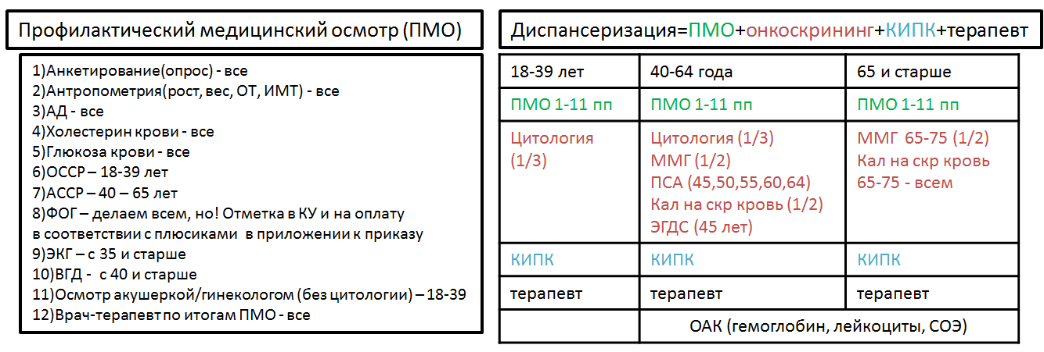

Жен, 19,23,25,29,31  ТОЛЬКО ПМО | Жен 20,22,26,28,32,34  ТОЛЬКО ПМО | Жен 18,24,30  ПМО (ИЛИ МОЖЕТ ПРОЙТИ Д) | Жен 21,27,33  ПМО (ИЛИ МОЖЕТ ПРОЙТИ Д)
1)Анкетирование(опрос)  2)Антропометрия(рост, вес, ОТ, ИМТ)  3)АД  4)Холестерин крови  5)Глюкоза крови  6)ОССР  7)Осмотр акушеркой/гинекологом (без цитологии)  8)Врач-терапевт по итогам ПМО | 1)Анкетирование(опрос)  2)Антропометрия(рост, вес, ОТ, ИМТ)  3)АД  4)Холестерин крови  5)Глюкоза крови  6)ОССР  7)ФОГ  8)Осмотр акушеркой/гинекологом (без цитологии)  9)Врач-терапевт по итогам ПМО | 1)Анкетирование(опрос)  2)Антропометрия(рост, вес, ОТ, ИМТ)  3)АД  4)Холестерин крови  5)Глюкоза крови  6)ОССР  7)ФОГ  8)Осмотр акушеркой/гинекологом (без цитологии)  9)Врач-терапевт по итогам ПМО | 1)Анкетирование(опрос)  2)Антропометрия(рост, вес, ОТ, ИМТ)  3)АД  4)Холестерин крови  5)Глюкоза крови  6)ОССР  7)Осмотр акушеркой/гинекологом (без цитологии)  8)Врач-терапевт по итогам ПМО
Жен, 35,37  ТОЛЬКО ПМО | Жен, 38  ТОЛЬКО ПМО | Жен, 36  ПМО (ИЛИ МОЖЕТ ПРОЙТИ Д) | Жен, 39  ПМО (ИЛИ МОЖЕТ ПРОЙТИ Д)
1)Анкетирование(опрос)  2)Антропометрия(рост, вес, ОТ, ИМТ)  3)АД  4)Холестерин крови  5)Глюкоза крови  6)ОССР  7)Осмотр акушеркой/гинекологом (без цитологии)  8)ЭКГ  9)Врач-терапевт по итогам ПМО | 1)Анкетирование(опрос)  2)Антропометрия(рост, вес, ОТ, ИМТ)  3)АД  4)Холестерин крови  5)Глюкоза крови  6)ОССР  7)ФОГ  8)Осмотр акушеркой/гинекологом (без цитологии)  9)ЭКГ  10)Врач-терапевт по итогам ПМО | 1)Анкетирование(опрос)  2)Антропометрия(рост, вес, ОТ, ИМТ)  3)АД  4)Холестерин крови  5)Глюкоза крови  6)ОССР  7)ФОГ  8)Осмотр акушеркой/гинекологом (без цитологии)  9)ЭКГ  10)Врач-терапевт по итогам ПМО | 1)Анкетирование(опрос)  2)Антропометрия(рост, вес, ОТ, ИМТ)  3)АД  4)Холестерин крови  5)Глюкоза крови  6)ОССР  7)Осмотр акушеркой/гинекологом (без цитологии)  8)ЭКГ  9)Врач-терапевт по итогам ПМО
Жен, ПМО (ИЛИ МОЖЕТ ПРОЙТИ Д)  40,42,44,46,48,50,52,54,56,58,60,62,64 | Жен ПМО (ИЛИ МОЖЕТ ПРОЙТИ Д)  41,43,45,47,49,51,53,55,57,59,61,63,65 | Жен ПМО (ИЛИ МОЖЕТ ПРОЙТИ Д)  67,69,71,73,и так далее нечетные | Жен ПМО (ИЛИ МОЖЕТ ПРОЙТИ Д)  66,68,70,72,74,и так далее четные
1)Анкетирование(опрос)  2)Антропометрия(рост, вес, ОТ, ИМТ)  3)АД  4)Холестерин крови  5)Глюкоза крови  6)АССР  7)ФОГ  8)Осмотр акушеркой/гинекологом (без цитологии)  9)ЭКГ  10)ВГД  11)Врач-терапевт по итогам ПМО | 1)Анкетирование(опрос)  2)Антропометрия(рост, вес, ОТ, ИМТ)  3)АД  4)Холестерин крови  5)Глюкоза крови  6)АССР  7)Осмотр акушеркой/гинекологом (без цитологии)  8)ЭКГ  9)ВГД  10)Врач-терапевт по итогам ПМО | 1)Анкетирование(опрос)  2)Антропометрия(рост, вес, ОТ, ИМТ)  3)АД  4)Холестерин крови  5)Глюкоза крови  6)Осмотр акушеркой/гинекологом (без цитологии)  7)ЭКГ  8)ВГД  9)Врач-терапевт по итогам ПМО | 1)Анкетирование(опрос)  2)Антропометрия(рост, вес, ОТ, ИМТ)  3)АД  4)Холестерин крови  5)Глюкоза крови  6)ФОГ  7)Осмотр акушеркой/гинекологом (без цитологии)  8)ЭКГ  9)ВГД  10)Врач-терапевт по итогам ПМО

Муж, 19,23,25,29,31  ТОЛЬКО ПМО | Муж 20,22,26,28,32,34  ТОЛЬКО ПМО | Муж 18,24,30  ПМО (ИЛИ МОЖЕТ ПРОЙТИ Д) | Муж 21,27,33  ПМО (ИЛИ МОЖЕТ ПРОЙТИ Д)
1)Анкетирование(опрос)  2)Антропометрия(рост, вес, ОТ, ИМТ)  3)АД  4)Холестерин крови  5)Глюкоза крови  6)ОССР  7)Врач-терапевт по итогам ПМО | 1)Анкетирование(опрос)  2)Антропометрия(рост, вес, ОТ, ИМТ)  3)АД  4)Холестерин крови  5)Глюкоза крови  6)ОССР  7)ФОГ  8)Врач-терапевт по итогам ПМО | 1)Анкетирование(опрос)  2)Антропометрия(рост, вес, ОТ, ИМТ)  3)АД  4)Холестерин крови  5)Глюкоза крови  6)ОССР  7)ФОГ  8)Врач-терапевт по итогам ПМО | 1)Анкетирование(опрос)  2)Антропометрия(рост, вес, ОТ, ИМТ)  3)АД  4)Холестерин крови  5)Глюкоза крови  6)ОССР  7)Врач-терапевт по итогам ПМО
Муж, 35,37  ТОЛЬКО ПМО | Муж, 38  ТОЛЬКО ПМО | Муж, 36  ПМО (ИЛИ МОЖЕТ ПРОЙТИ Д) | Муж, 39  ПМО (ИЛИ МОЖЕТ ПРОЙТИ Д)
1)Анкетирование(опрос)  2)Антропометрия(рост, вес, ОТ, ИМТ)  3)АД  4)Холестерин крови  5)Глюкоза крови  6)ОССР  7)ЭКГ  8)Врач-терапевт по итогам ПМО | 1)Анкетирование(опрос)  2)Антропометрия(рост, вес, ОТ, ИМТ)  3)АД  4)Холестерин крови  5)Глюкоза крови  6)ОССР  7)ЭКГ  8)ФОГ  9)Врач-терапевт по итогам ПМО | 1)Анкетирование(опрос)  2)Антропометрия(рост, вес, ОТ, ИМТ)  3)АД  4)Холестерин крови  5)Глюкоза крови  6)ОССР  7)ФОГ  8)ЭКГ  9)Врач-терапевт по итогам ПМО | 1)Анкетирование(опрос)  2)Антропометрия(рост, вес, ОТ, ИМТ)  3)АД  4)Холестерин крови  5)Глюкоза крови  6)ОССР  7)ЭКГ  8)Врач-терапевт по итогам ПМО
Муж, ПМО (ИЛИ МОЖЕТ ПРОЙТИ Д)  40,42,44,46,48,50,52,54,56,58,60,62,64 | Муж ПМО (ИЛИ МОЖЕТ ПРОЙТИ Д)  41,43,45,47,49,51,53,55,57,59,61,63,65 | Муж ПМО (ИЛИ МОЖЕТ ПРОЙТИ Д)  67,69,71,73,и так далее нечетные | Жен ПМО (ИЛИ МОЖЕТ ПРОЙТИ Д)  66,68,70,72,74,и так далее четные
1)Анкетирование(опрос)  2)Антропометрия(рост, вес, ОТ, ИМТ)  3)АД  4)Холестерин крови  5)Глюкоза крови  6)АССР  7)ФОГ  8)ЭКГ  9)ВГД  10)Врач-терапевт по итогам ПМО | 1)Анкетирование(опрос)  2)Антропометрия(рост, вес, ОТ, ИМТ)  3)АД  4)Холестерин крови  5)Глюкоза крови  6)АССР  7)ЭКГ  8)ВГД  9)Врач-терапевт по итогам ПМО | 1)Анкетирование(опрос)  2)Антропометрия(рост, вес, ОТ, ИМТ)  3)АД  4)Холестерин крови  5)Глюкоза крови  6)ЭКГ  7)ВГД  8)Врач-терапевт по итогам ПМО | 1)Анкетирование(опрос)  2)Антропометрия(рост, вес, ОТ, ИМТ)  3)АД  4)Холестерин крови  5)Глюкоза крови  6)ФОГ  7)ЭКГ  8)ВГД  9)Врач-терапевт по итогам ПМО

